

Roadsters.es
Roadsters.es es una asociación sin ánimo de lucro de personas que como muchas otras hoy en día debe su nacimiento a Internet y las redes sociales que alberga.

En este caso, la actividad del club se realiza y canaliza a través de un foro que inició su actividad el año 2018, bajo el dominio que da nombre al club: www.roadsters.es

El elemento que aglutina a los miembros de roadsters.es es la afición por los roadsters que según la wikipedia son automóviles deportivos biplaza con carrocería descapotable, definición a la que debe añadirse la exigencia de un pequeño tamaño y una destacable ligereza, tanto en el peso como en el comportamiento dinámico. En Roadsters.es hemos adoptado una definición relativamente estricta, aunque despues seamos permisivos "Descapotable de capota completa. Con la capota guardada, ninguna estructura de sustentación del techo puede estar a la vista. Biplaza. Tracción trasera. Peso inferior a 1600kg. Longitud inferior a 4,40 metros."

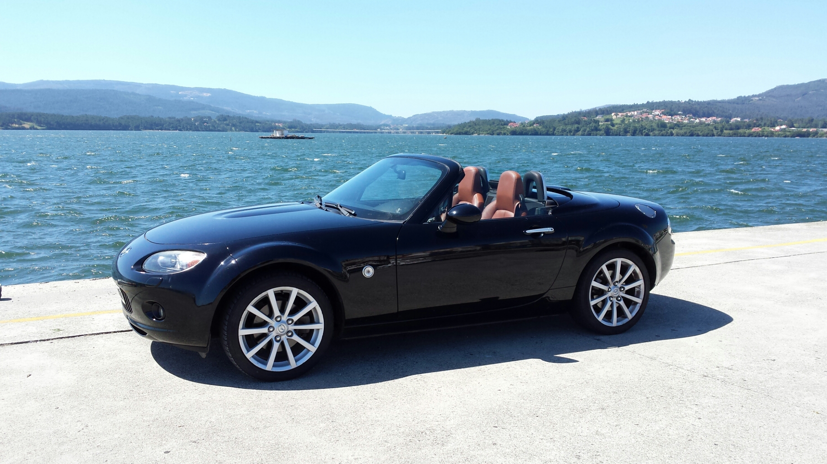
Son ejemplos paradigmáticos de roadster: el Mazda Mx5, el Mercedes SLK , el BMW Z3 y Z4, el Porsche Boxter y el Super7 en sus distintas realizaciones.

Mazda Mx5 Tercera generacion

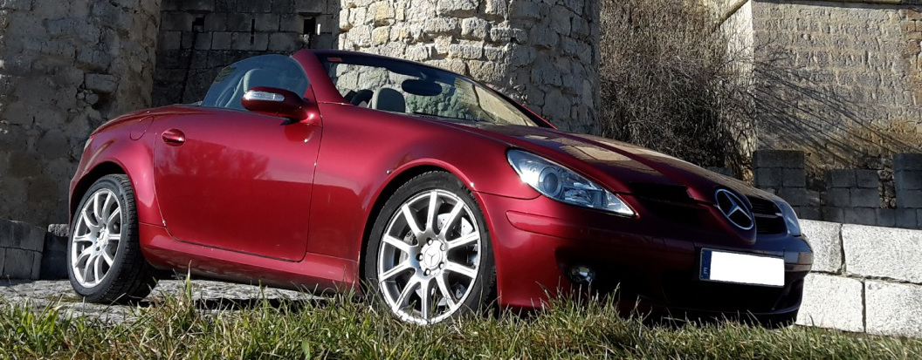
Mercedes SLK.

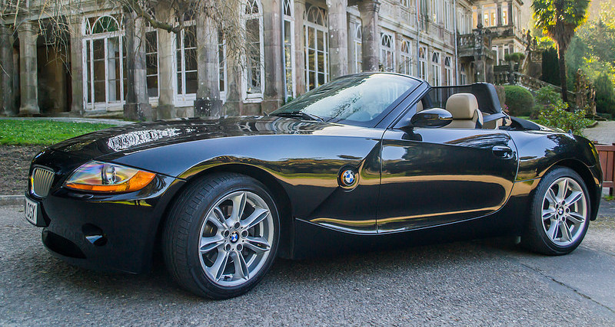
BMW Z4

El Foro.
En roadsters.es tiene cabida todo lo relacionado con los roadsters y el mundo del motor en general. Se discute sobre los nuevos lanzamientos, sobre la competición, sobre la tecnología de los coches, se comparten las modificaciones que se realizan sobre los vehiculos, se pide y se presta ayuda con problemas que pueden darse en estas llamativas máquinas. Destacan algunas cuestiones que se siguen con especial énfasis, como la limpieza al detalle de los vehiculos y la afición complementaria a la fotografía.

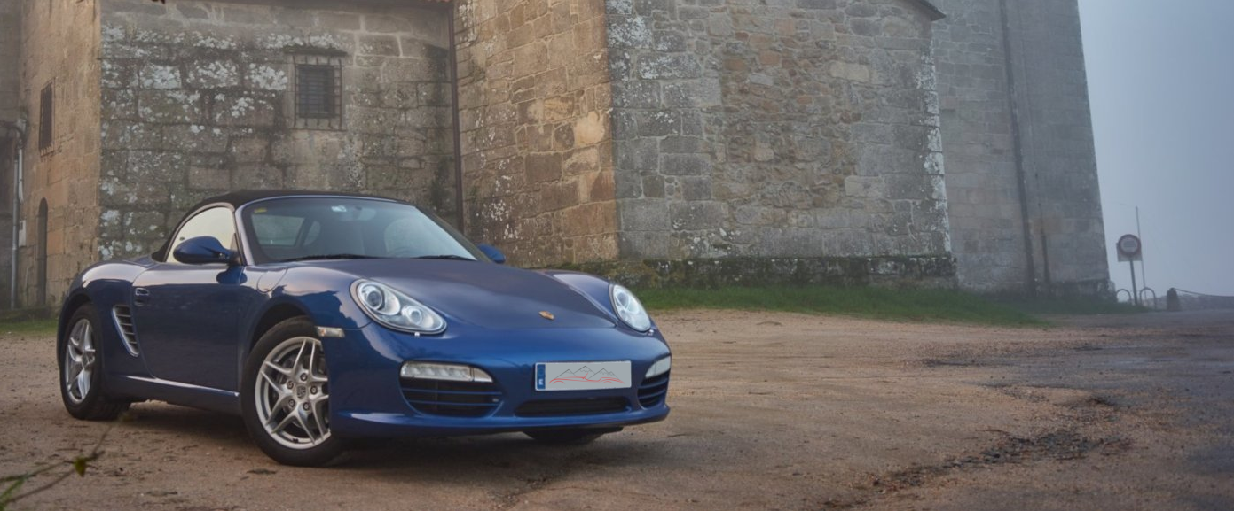

Las concentraciones.

Las concentraciones de roadsters son una de las actividades fundamentales que vertebran la organización. Fomentan la relación personal entre los parcipantes y nos permiten disfrutar de nuestra afición en compañía.
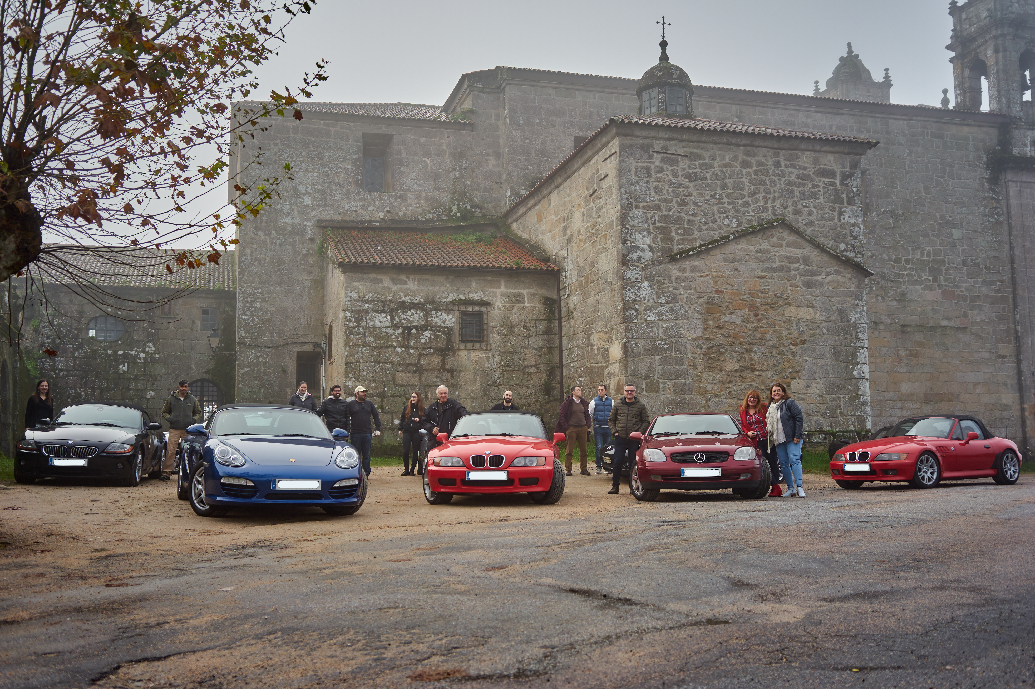
Son habitualmente organizadas por un miembro del club y consisten en una reunión de conductores de roadsters y sus vehiculos, incluyendo un recorrido en grupo por carretera y una comida. Suelen durar un día o dos, aunque pueden prolongarse durante 4 o 5 días y varios países.
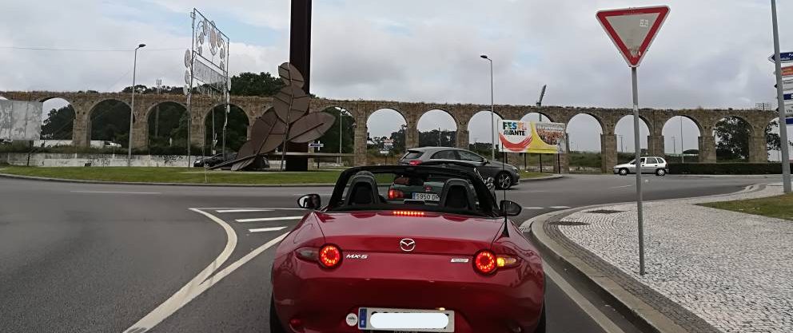
Se viaja en grupos de hasta 15 roadsters, disfrutando de la conducción a cielo abierto, de los paisajes que forman parte de itinerario, y de las paradas en localidades pintorescas o históricas. Se aprecia la gastronomía local, las fiestas populares y todo lo que pueda ofrecer el recorrido.

Dado el caracter de los vehículos, las concentraciónes suponen un vistoso espectáculo que suele ser apreciado tanto al paso del grupo roadsters.es como en el momento en que los coches están aparcados y pueden observarse de cerca

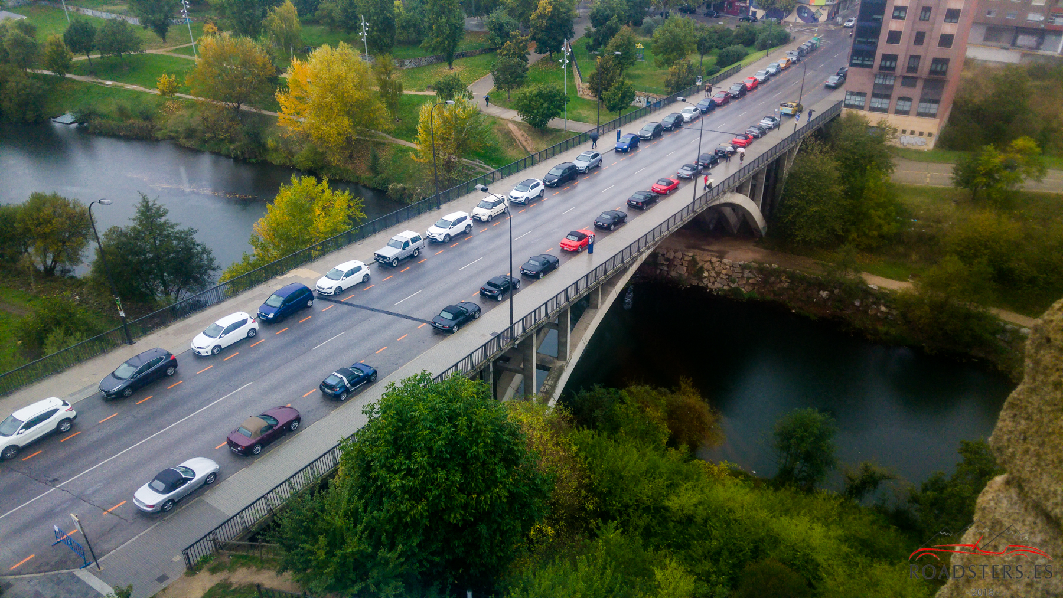

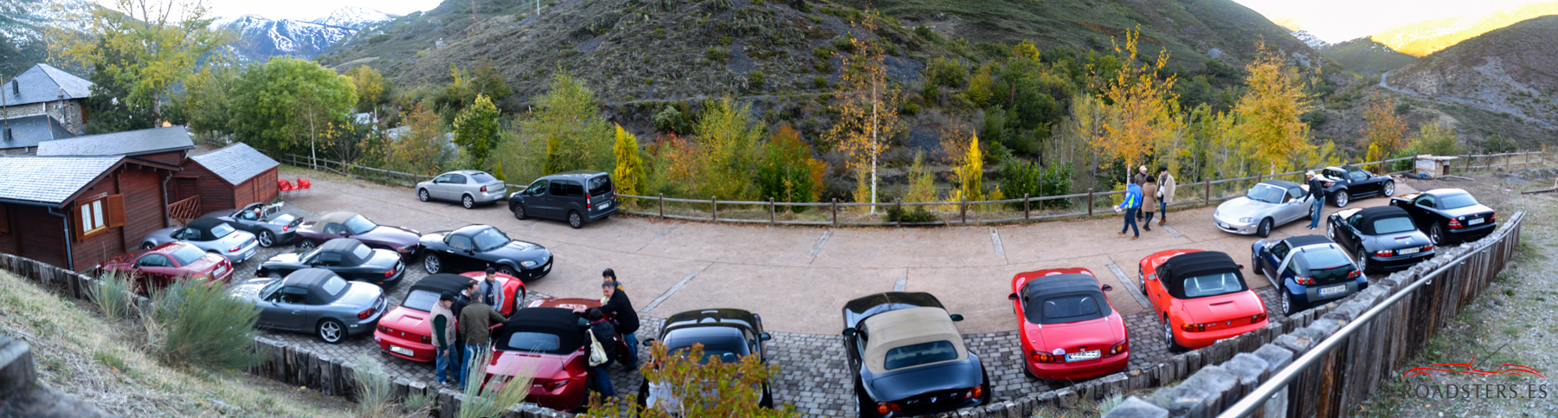
La junta directiva de Roadsters.es

